Lider Yapı Öğretmenleri Nisan Ayı Haftalık Faaliyetleri
4-10 Nisan 2022

4 Nisan 2022, Görünürlük çalışmaları
İNTES Web sitesinde Lider Yapı Öğretmenleri projesi için bir alan açıldı. Projenin özel bilgisi web sitesinde yayımlandı.
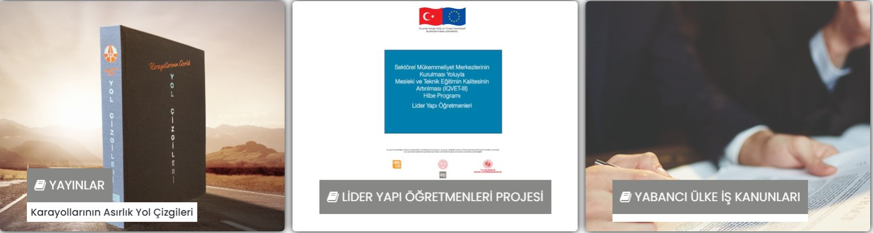

5 Nisan 2022, Kurumsal İletişim çalışmaları
Türkiye İşveren Sendikaları Konfederasyonu kurumsal iletişimcilerine Lider Yapı Öğretmenleri projesi hakkında bilgi verildi.
6 Nisan 2022, rehber dokümanların incelenmesi
Hibe İzleme bilgi sisteminin içeriğinde bulunan rehber dokumanlar incelendi. Görünürlük metaryellerinin basımını üstlenecek firmalara bilgi verildi.
8 Nisan 2022
İNTES’in 10 Nisan 2022 tarihinde okurlarına dijital olarak gönderilen haftalık bülteninde yer alacak faaliyetlerine ilişkin özet metin hazırlandı .

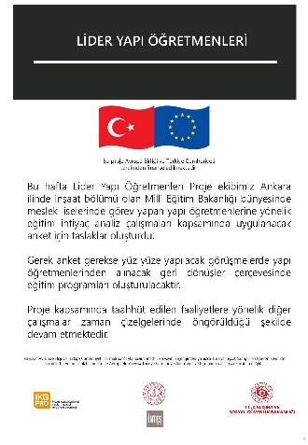
9 Nisan 2022 Lider Yapı Öğretmenlerine uygulanacak anket çalışması
Lider Yapı Öğretmenleri Proje ekibimiz 09 Nisan 2022 tarihinde proje ekibinde yer alan uzmanlar ile geleceğe dönük çalışmaları planlamak üzere bir araya geldi.
Görüşmelerde Milli Eğitim Bakanlığı bünyesindeki çalışan yapı öğretmenlerine yöneltilecek üç mesleğe ilişkin eğitim ihtiyaç anket soruları belirlendi.
Söz konusu anket
ALÇI LEVHA UYGULAYICISI
İNŞAAT BOYACISI
İSKELE KURULUM ELEMANI
Mesleklerine yönelik olarak hazırlanmıştır.

